Vrije Basisschool DE PAPAVER
Adegem Dorp 16A - 9991 Adegem
050/71 15 93
directie@depapaver.be
www.depapaver.be
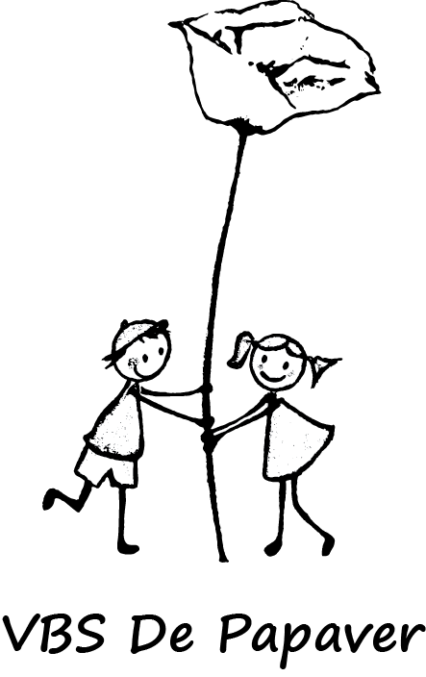

Beste ouders,
In het kader van het thema ‘beroepen’ doen we enkele uitstappen. Op dinsdag 15/1 nemen we een kijkje achter de schermen bij Billies broodje. Op vrijdag 18/1 gaan we op bezoek bij kiné Coppé. Dinsdag 22/1 bezoeken we de watertoren in Eeklo. Ook tijdens de laatste week van januari staan er nog enkele leuke uitstappen op de planning. Op dinsdag 29/1 gaan we naar het Warmhof en op donderdag 31/1 worden we bij de McDonald’s verwacht.

Voor de uitstap op 22/1 ben ik nog op zoek naar bereidwillige ouders die kunnen instaan voor de terugrit naar school.

Mag ik u vriendelijk vragen om uw kind op 18/1, 29/1 en 31/1 januari met de fiets, een fietshelm en een fluohesje naar school te sturen?

Alvast bedankt voor uw medewerking!
Juf Anne-Sophie

Samenvatting:

Datum: | Bestemming: | Transportmiddel:
Dinsdag 15 januari | Billies broodje | Te voet
Vrijdag 18 januari | Kiné Coppé | Fiets
Dinsdag 22 januari | Watertoren | Auto
Dinsdag 29 januari | Warmhof | Fiets
Donderdag 31 januari | McDonald’s | Fiets

- Ik, (groot) ouder van ………………………………………………………………………………………. ben bereid om op 22/1 om 15 uur in te staan voor het vervoer van de Watertoren naar school. Ik kan ... kinderen vervoeren in mijn auto.

